

USULAN PROGRAM KEGIATAN MAHASISWA

MENINGKATKAN MINAT BACA DAN PENGETAHUAAN ANAK DENGAN “KOKASI=KOMIK EDUKASI”

BIDANG KEGIATAN:

PKM-M (PENGABDIAN MASYARAKAT)

Diusulkan oleh:

- YOSI PRATAMA 8111415205/ 2015
- NANDRI KANISIUS MANIHURUK 8111415205/ 2015
3. ANANG FAHRUDIN MAULANA 8111415216/ 2015
4. AKHAMAD SYARIFUDIN JAMAL 8111415237/ 2015

UNIVERSITAS NEGERI SEMARANG
SEMARANG
2015
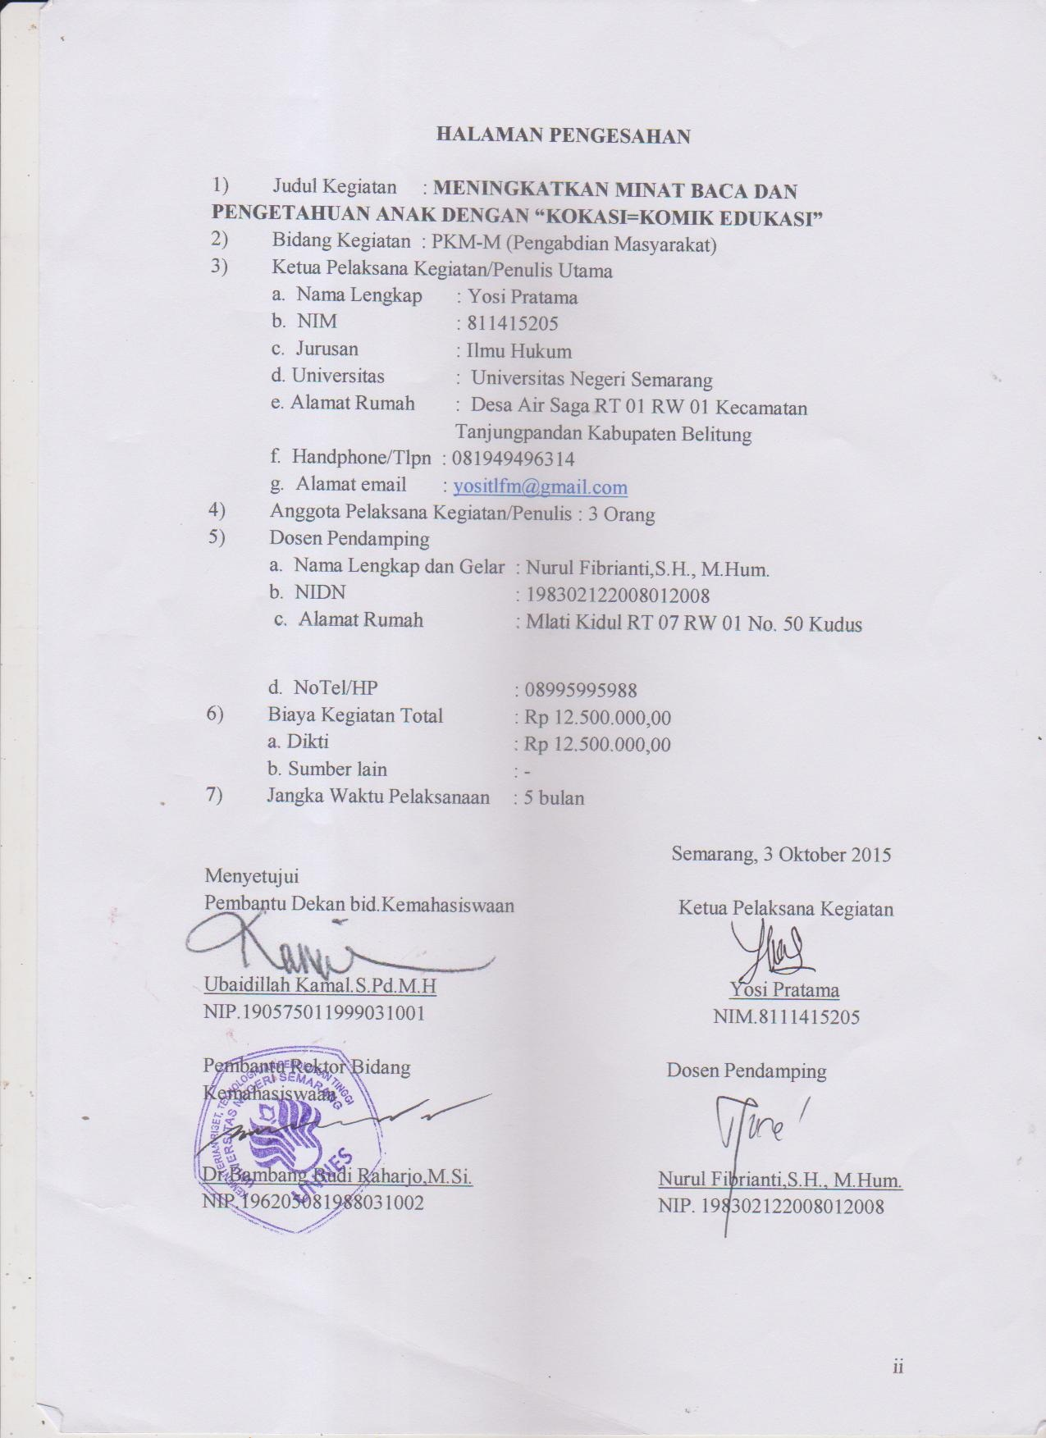
HALAMAN PENGESAHAN

- Judul Kegiatan : MENINGKATKAN MINAT BACA DAN PENGETAHUAN ANAK DENGAN “KOKASI=KOMIK EDUKASI”
- Bidang Kegiatan : PKM-M (Pengabdian Masyarakat)
- Ketua Pelaksana Kegiatan/Penulis Utama
a. Nama Lengkap : Yosi Pratama
b. NIM : 811415205
c. Jurusan : Ilmu Hukum
d. Universitas : Universitas Negeri Semarang
e. Alamat Rumah : Desa Air Saga RT 01 RW 01 Kecamatan Tanjungpandan Kabupaten Belitung
f. Handphone/Tlpn : 081949496314
g. Alamat email : yositlfm@gmail.com
- Anggota Pelaksana Kegiatan/Penulis : 3 Orang
- Dosen Pendamping
a. Nama Lengkap dan Gelar : Nurul Fibrianti,S.H., M.Hum.
b. NIDN : 198302122008012008
c. Alamat Rumah : Mlati Kidul RT 07 RW 01 No. 50 Kudus

d. NoTel/HP : 08995995988
- Biaya Kegiatan Total : Rp 12.500.000,00
a. Dikti : Rp 12.500.000,00
b. Sumber lain : -
- Jangka Waktu Pelaksanaan : 5 bulan

Semarang, 3 Oktober 2015
Menyetujui

Pembantu Dekan bid.Kemahasiswaan Ketua Pelaksana Kegiatan

Ubaidillah Kamal.S.Pd.M.H Yosi Pratama
NIP.190575011999031001 NIM.8111415205

Pembantu Rektor Bidang Dosen Pendamping
Kemahasiswaan

Dr.Bambang Budi Raharjo,M.Si. Nurul Fibrianti,S.H., M.Hum.
NIP.196205081988031002 NIP. 198302122008012008

DAFTAR ISI

HALAMAN SAMPUL ........................................................................................... i
HALAMAN PENGESAHAN ................................................................................ ii
DAFTAR ISI .......................................................................................................... iii
RINGKASAN......................................................................................................... iv
BAB I PENDAHULUAN ...................................................................................... 1
1.1. Latar Belakang ..................................................................................... 1
1.2. Rumusan masalah ................................................................................. 2
1.3. Tujuan ................................................................................................... 2
1.4. Luaran yang Diharapkan ....................................................................... 2
1.5. Kegunaan Program ................................................................................ 3
BAB II GAMBARAN UMUM MASYARAKAT .................................................. 4
BAB III METODE PELAKSANAAN .................................................................... 5
BAB IV ANGGARAN BIAYA DAN JADWAL KEGIATAN .............................. 7
4.1. Anggaran Biaya ..................................................................................... 7
4.2. Jadwal Kegiatan .................................................................................... 7
DAFTAR PUSTAKA .............................................................................................. 8
LAAMPIRAN-LAMPIRAN .................................................................................... 9
Lampiran Biodata Ketua dan Anggota ..................................................................... 9
Lampiran 2. Justifikasi Anggaran Kegiatan ............................................................ 13
Lampiran 3. Susunan Organisasi Tim Kegiatan dan Pembagian Tugas .................. 15
Lampiran 4. Surat Pernyataan Ketua Kegiatan ........................................................ 16
Lampiran 5. Nota Kesepahaman MOU atau Pernyataan Kesediaan dari Mitra ....... 17
Lampiran 6. Gambaran Teknologi yang akan Diterapkembangkan.......................... 18
Lampiran 7. Denah Detail Lokasi Mitra Kerja ......................................................... 19

RINGKASAN

Dizaman yang semakin maju, lapangan pekerjaaan semakin sempit. Hal ini menyebabkan pengangguran di Indonesia sangat tinggi. Penyebab utama pengangguran antara lain, kurangnya pengetahuan dan keterampilan masyarakat dalam membidangi suatu pekerjaan. Maka pentinglah dengan ini kita mendidik putra-putri bangsa sejak dini agar kedepannya menjadi insan yang kreatif,inovatif, sehat , dan mandiri serta kompeten. Pendidikan sejak usia dini dapat dilakukan dengan berbagai cara, salah satunya dengan memberikan buku. Sayangnya buku tidak terlalu bersahabat dengan anak-anak, mereka hanya menyukai buku-buku cerita, seperti komik dsb. Dengan ini muncullah gerakan untuk mengatasi hal tersebut yaitu dengan menerbitkan buku edukasi namun berlatar belakang komik. Gerakan ini perlu dilakukan mengingat Indonesia merupakan negara terpadat ke empat dengan jumlah anak-anak yang sangat besar. Program ini akan ditujukan untuk anak-anak SD yang merupakan dasar bagi pendidikan anak agar kedepannya bisa menjadi masa depan yang terdidik. Hal ini berdampak positif karena anak-anak pada umumnya sangat menerima buku komik. Maka didalam komik ini didalamnya akan berisi edukasi yang intinya tentang pengetahuan umum dan motivasi agar anak mau mencintai buku-buku selain komik karena buku merupakan jendela dunia. Sebelum itu akan diadakan sosialisasi ke pihak sekolah yang dituju mengenai program ini agar pihak sekolah mau membantu dalam memberdayakan anak-anak sedini mungkin guna meningkatkan pengetahuan dan minat baca anak-anak.

Kata kunci : Masa depan terdidik, Sosialisasi, Memberdayakan anak-anak.

BAB I PENDAHULUAN
1.1.LATAR BELAKANG
Indonesia merupakan negara berkembang yang memiliki potensi sumber daya manusia yang sangat banyak. Hal ini dibuktikan dengan jumlah penduduk Indonesia yang menempati urutan keempat terpadat di dunia. Orang-orang Indonesia selalu berpikir untuk sejahtera, terutama dalam bidang ekonomi. Untuk menjadi sejahtera tentu dibutuhkan perbuatan nyata untuk meraihnya.
Banyak program yang telah diterapkan pemerintah untuk mensejahterkan rakyat, yaitu salah satunya dalam program pendidikan formal. Pemerintah menerapkan progam wajib belajar 12 tahun untuk mewadahi masyarakat untuk mencapai asa setinggi-tingginya. Program ini sangat berhasil dalam meningkatkan jumlah masyarakat berpendidikan seperti jumlah siswa SD sampai SMA yang selalu meningkat setiap tahunnya.
Ditengah keberhasilan program itu dalam menciptakan tenaga berpendidikan ada hal lain yang menjadi masalah. Persaingan dunia kerja di Indonesia yang begitu tinggi sehingga mengakibatkan pengangguran di Indonesia sangat tinggi karena lapangan pekerjaan yang disediaakan tidak sebanding dengan animo masyarakat yang tinggi. Pendidikan tinggi bukan hanya penanda status sosial, namun juga sebagai wadah bagi masyarakat untuk memperbaiki nasibnya. Pendidikan jika hanya menjadi syarat kerja tanpa memiliki pengetahuan dan keterampilan yang mumpuni tentu merupakan hal yang sia-sia. Data BPS menjabarkan, bahwa tingkat pengangguran terbuka(TPT) didominasi penduduk lulusan SMK sebesar 9,05 %, disusul jenjang SMA 8,17 % dan Diploma I/II/III sebesar 7,49 % tahun 2014. Pengangguran yang begitu tinggi di Indonesia sendiri disebabkan kurang luasnya pengetahuan dan keterampilan masyarakat dalam bidangnya. Hal ini dikarenakan kurangnya semangat belajar dan minat membaca buku dikalangan masyarakat. Faktor-faktor yang menyebabkan rendahnya minat baca masyarakat adalah kurangnya dorongan dari para guru serta sistem pembelajaran yang tidak membuat siswa mencari bacaan lebih yang bisa dilihat dari daftar kunjungan ke perpustakaan pada umumnya begitu rendah.
Minat membaca harus ditanamkan sejak dini pada anak-anak dan terus memotivasi anak yang nantinya akan menjadi generasi penerus bangsa agar menjadi cerdas, ulet, kreatif, cakap, mandiri, dan kompeten. Dengan adanya motivasi untuk maju tersebut maka anak-anak akan terpacu untuk semakin bersahabat dengan buku-buku.
Seperti yang telah diketahui anak-anak pada umumnya tidak menyukai buku-buku selain buku komik. Maka perlulah buku edukasi yang berlatar belakang komik yang berisi pengetahuan dan dorongan bagi anak-anak supaya rajin membaca.
Dengan adanya PKM (Program Kreativitas Mahasiswa) yang dikeluarkan oleh dikti bagi para mahasiswa, disini lah kami menegeluarkan ide-ide membangun salah satunya PKM-M (Pengabdian Masyarakat) untuk mengajukan proposal yang berjudul MENINGKATKAN MINAT BACA DAN PENGETAHUAN ANAK DENGAN “KOKASI=KOMIK EDUKASI” .

Rumusan Masalah
Dari penjelasan diatas, ada beberapa rumusan masalah yang dapat diuraikan sebagai berikut :
- Bagaimana cara meningkatkan semangat membaca siswa di SDN 01 Sekaran?
- Bagaimana keterlibatan pihak sekolah dalam mengedukasi siswa?
- Bagaimana cara memberi pengetahuan pelajar di SDN 01 Sekaran tentang semangat membaca?

1.2. Tujuan
Tujuan program yang ingin dicapai dalam program ini adalah sebagai berikut :
- Menanamkan dan menyebarkan pribadi gemar membaca dikalangan pelajar SDN 01 Sekaran dan sekitarnya.
- Memaksimalkan fungsi perpustakaan.
- Meningkatkan pemahaman pelajar pentingnya membaca.
- Memaksimalkan peran guru dalam membantu siswa agar menjadi cerdas.

1.3. Luaran yang Diharapkan
Lewat program ini dan dengan semangat membaca maka diharapkan pelajar bisa mandiri dalam belajar dan lebih aktif dalam mencari sumber-sumber pengetahuan lewat buku dan lain-lain serta dapat memanfaatkan fasilitas yang ada seperti perpustakaan dengan sebaik mungkin. Sehingga guru-guru menjadi lebih mudah dalam memberikan materi. Besar harapan siswa agar mampu berpikir positif, kreatif dan lebih peka. Disamping itu juga membantu pemerintah dalam mewujudkan tujuan bangsa Indonesia untuk mencerdaskan kehidupan bangsa.

1.4. Kegunaan Program
Manfaat yang diharapkan dalam program ini adalah sebagai berikut :
a. bagi pemerintah
- Membantu pemerintah dalam mewujudkan tujuan bangsa Indonesia untuk mencerdaskan kehidupan bangsa.
- Informasi tentang semangat membaca akan lebih cepat tersampaikan kepada masyarakat.
b. bagi pelajar
- Menambah wawasan.
- Meningkatkan pemahaman pentingnya membaca.
c. bagi sekolah
1) Memaksimalkan fungsi perpustakaan sekolah.
2) Meningkatkan pretasi siswanya.

BAB II GAMBARAN UMUM SEKOLAH
Program Kreativitas Mahasiswa Pengabdian Masyarakat akan dilaksanakan di SDN 01 Sekaran Kecamatan Gunungpati Kota Semarang. Sekolah ini mempunyai siswa sebanyak 297 didukung dengan fasilitas sekolah yang memadai seperti kelas yang bagus, serta memiliki perpustakaan. Namun fasilitas tersebut tidak dimanfaatkan dengan baik oleh siswa. Sebagian siswa ada yang rajin membaca, namun sebagian besarnya masih kurang. Hal itu disebabkan kurangnya motivasi siswa dalam membaca buku-buku edukasi yang sifatnya formal dan lebih memilih buku yang berisi cerita-cerita seperti komik dll. Di sekolah terdapat perpustakaan yang akan menunjang prestasi belajar siswa dengan menyediakan bermacam jenis buku. Pihak sekolah juga menjadwal siswa untuk ke perpustakaan agar siswa yang malas berkunjung ke perpustakaan akan turut serta meramaikan perpustakaan yang akan berguna juga baginya. Dari itu perlulah diadakan sosialisasi di SDN Sekaran 01 guna meningkatkan semangat anak-anak untuk mau membaca dan memaksimalkan fungsi perpustakaan sekolah. Disini kami akan mengundang sejumlah instansi terkait guna menyukseskan kegiatan ini agar nantinya prestasi anak-anak meningkat.

BAB III METODE PELAKSANAAN
Pelaksanaan program ini meliputi beberapa tahap sebagai berikut :

- Persiapan
Pada tahap ini kami akan mendatangi SDN 01 Sekaran untuk mendapatkan data jumlah siswa dan fasilitas apa saja yang dapat mendukung siswa dalam kegiatan pembelajaran. Kami juga akan menghubungi pihak sekolah untuk kerja sama dan perizinan serta pihak lain yang berkaitan dengan program ini.
- Sosialisasi
Sosialisasi akan dilaksanakan selama satu hari, mulai pukul 07.30-11.45 WIB bertempat dilapangan SDN 01 Sekaran Kecamatan Gunungpati, Semarang.
Berikut rencana acara :
No. | Jadwal | Materi | Pelaksana
1 | 07.30-08.00 | Registrasi peserta | Tim pelaksana
2 | 08.00-08.30 | Pembukaan | Tim pelaksana
3 | 08.30-10.30 | Membangkitkan semangat baca, dan mempresentasikan buku komik edukasi | Tim pelaksana
4 | 10.30-11.45 | Motivasi akhir dan penutup | Tim pelaksana

Metode yang akan digunakan dalam sosialisai ini adalah sebagai berikut:
- Multisensory, untuk membuat siswa lebih aktif dan terlibat tanya jawab dengan pemateri.
- Sharing, siswa akan dituntun untuk mengungkapkan ide-ide kreatif seputar tentang cara belajar dengan buku agar lebih muda di terima siswa yang berkaitan dengan materi.
- Simulasi, siswa akan didampingi dan dibimbing secara bertahap untuk memulai kegiatan membaca.

3) Evaluasi
Untuk mengukur keberhasilan program ini akan dilakukan evaluasi sebagai berikut :
- Data presensi hadir minimal 70%
- Antusias siswa dalam menghadiri acara
- Penyebaran angket tentang tingkat kepuasan terhadap program

BAB IV BIAYA DAN JADWAL KEGIATAN
4.1. Anggaran Biaya

NO. | JENIS PENGELUARAN | BIAYA (Rp)
1. | Peralatan penunjang | 2.475.000
2. | Bahan habis pakai | 3.047.000
3. | Perjalanan | 3.700.000
4. | Lain-lain | 3.275.000
SUBTOTAL |  | 12.500.000

4.2. Jadwal Kegiatan

No. | Kegiatan | Bulan
No. | Kegiatan | 1 | 2 | 3 | 4 | 5
1. | Persiapan | √
2. | Survei kondisi masyarakat sekitar | √ | √
3. | Pelaksanaan program penelitian : |  | √
 | a. Sosialisasi komik edukasi untuk pelajar |  | √
 | b. Pemberian hibah buku komik edukasi ke sekolah |  |  | √
4. | Evaluasi |  |  |  | √
5. | Laporan akhir |  |  |  |  | √

DAFTAR PUSTAKA
- http://ekbis.sindonews.com/read/997601/34/jumlah-pengangguran-bertambah-jadi-7-45-juta-orang-1430816593 diakses pada 02/10/2015 pukul 22.30
- http://m.kompasiana.com/chaannis/rendahnya-minat-baca-siswa_54f98f9da3331135028b556b diakses pada 02/10/2015 pukul 22.56

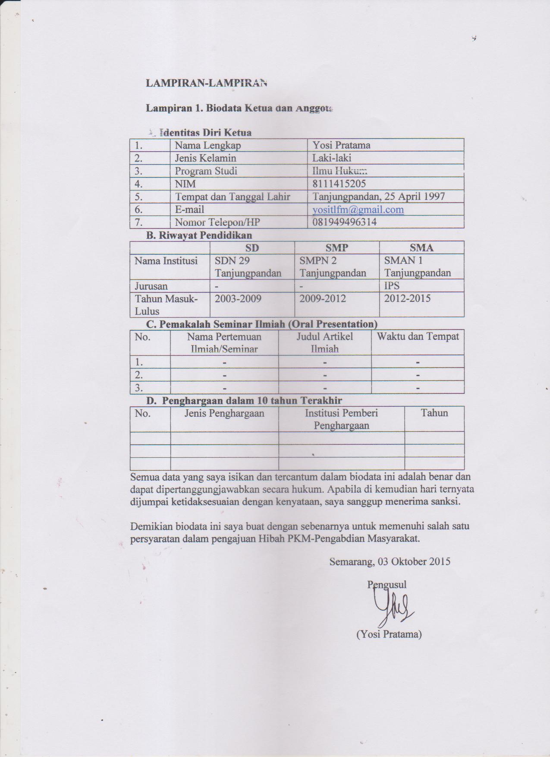
LAMPIRAN-LAMPIRAN

Lampiran 1. Biodata Ketua dan Anggota

A. Identitas Diri Ketua
1. | Nama Lengkap | Yosi Pratama
2. | Jenis Kelamin | Laki-laki
3. | Program Studi | Ilmu Hukum
4. | NIM | 8111415205
5. | Tempat dan Tanggal Lahir | Tanjungpandan, 25 April 1997
6. | E-mail | yositlfm@gmail.com
7. | Nomor Telepon/HP | 081949496314
B. Riwayat Pendidikan
 | SD | SMP | SMA
Nama Institusi | SDN 29 Tanjungpandan | SMPN 2 Tanjungpandan | SMAN 1 Tanjungpandan
Jurusan | - | - | IPS
Tahun Masuk-Lulus | 2003-2009 | 2009-2012 | 2012-2015
C. Pemakalah Seminar Ilmiah (Oral Presentation)
No. | Nama Pertemuan Ilmiah/Seminar | Judul Artikel Ilmiah | Waktu dan Tempat
1. | - | - | -
2. | - | - | -
3. | - | - | -
D. Penghargaan dalam 10 tahun Terakhir
No. | Jenis Penghargaan | Institusi Pemberi Penghargaan | Tahun
Semua data yang saya isikan dan tercantum dalam biodata ini adalah benar dan dapat dipertanggungjawabkan secara hukum. Apabila di kemudian hari ternyata dijumpai ketidaksesuaian dengan kenyataan, saya sanggup menerima sanksi.

Demikian biodata ini saya buat dengan sebenarnya untuk memenuhi salah satu persyaratan dalam pengajuan Hibah PKM-Pengabdian Masyarakat.
Semarang, 03 Oktober 2015
Pengusul

(Yosi Pratama)

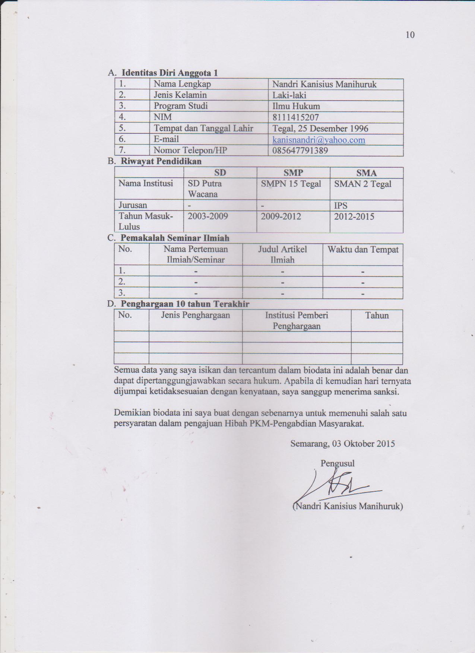

- Identitas Diri Anggota 1
1. | Nama Lengkap | Nandri Kanisius Manihuruk
2. | Jenis Kelamin | Laki-laki
3. | Program Studi | Ilmu Hukum
4. | NIM | 8111415207
5. | Tempat dan Tanggal Lahir | Tegal, 25 Desember 1996
6. | E-mail | kanisnandri@yahoo.com
7. | Nomor Telepon/HP | 085647791389
B. Riwayat Pendidikan
 | SD | SMP | SMA
Nama Institusi | SD Putra Wacana | SMPN 15 Tegal | SMAN 2 Tegal
Jurusan | - | - | IPS
Tahun Masuk-Lulus | 2003-2009 | 2009-2012 | 2012-2015
C. Pemakalah Seminar Ilmiah
No. | Nama Pertemuan Ilmiah/Seminar | Judul Artikel Ilmiah | Waktu dan Tempat
1. | - | - | -
2. | - | - | -
3. | - | - | -
D. Penghargaan 10 tahun Terakhir
No. | Jenis Penghargaan | Institusi Pemberi Penghargaan | Tahun
Semua data yang saya isikan dan tercantum dalam biodata ini adalah benar dan dapat dipertanggungjawabkan secara hukum. Apabila di kemudian hari ternyata dijumpai ketidaksesuaian dengan kenyataan, saya sanggup menerima sanksi.

Demikian biodata ini saya buat dengan sebenarnya untuk memenuhi salah satu persyaratan dalam pengajuan Hibah PKM-Pengabdian Masyarakat.
Semarang, 03 Oktober 2015
Pengusul

(Nandri Kanisius Manihuruk)

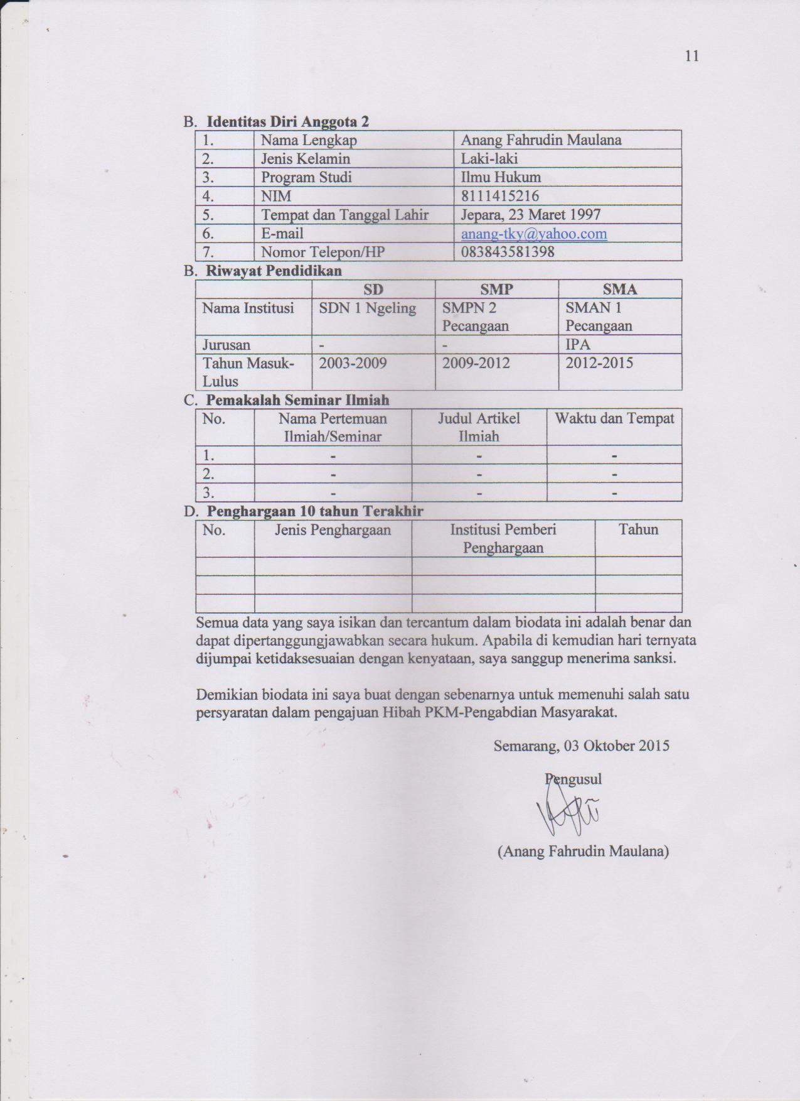

- Identitas Diri Anggota 2
1. | Nama Lengkap | Anang Fahrudin Maulana
2. | Jenis Kelamin | Laki-laki
3. | Program Studi | Ilmu Hukum
4. | NIM | 8111415216
5. | Tempat dan Tanggal Lahir | Jepara, 23 Maret 1997
6. | E-mail | anang-tky@yahoo.com
7. | Nomor Telepon/HP | 083843581398
B. Riwayat Pendidikan
 | SD | SMP | SMA
Nama Institusi | SDN 1 Ngeling | SMPN 2 Pecangaan | SMAN 1 Pecangaan
Jurusan | - | - | IPA
Tahun Masuk-Lulus | 2003-2009 | 2009-2012 | 2012-2015
C. Pemakalah Seminar Ilmiah
No. | Nama Pertemuan Ilmiah/Seminar | Judul Artikel Ilmiah | Waktu dan Tempat
1. | - | - | -
2. | - | - | -
3. | - | - | -
D. Penghargaan 10 tahun Terakhir
No. | Jenis Penghargaan | Institusi Pemberi Penghargaan | Tahun
Semua data yang saya isikan dan tercantum dalam biodata ini adalah benar dan dapat dipertanggungjawabkan secara hukum. Apabila di kemudian hari ternyata dijumpai ketidaksesuaian dengan kenyataan, saya sanggup menerima sanksi.

Demikian biodata ini saya buat dengan sebenarnya untuk memenuhi salah satu persyaratan dalam pengajuan Hibah PKM-Pengabdian Masyarakat.
Semarang, 03 Oktober 2015
Pengusul

(Anang Fahrudin Maulana)

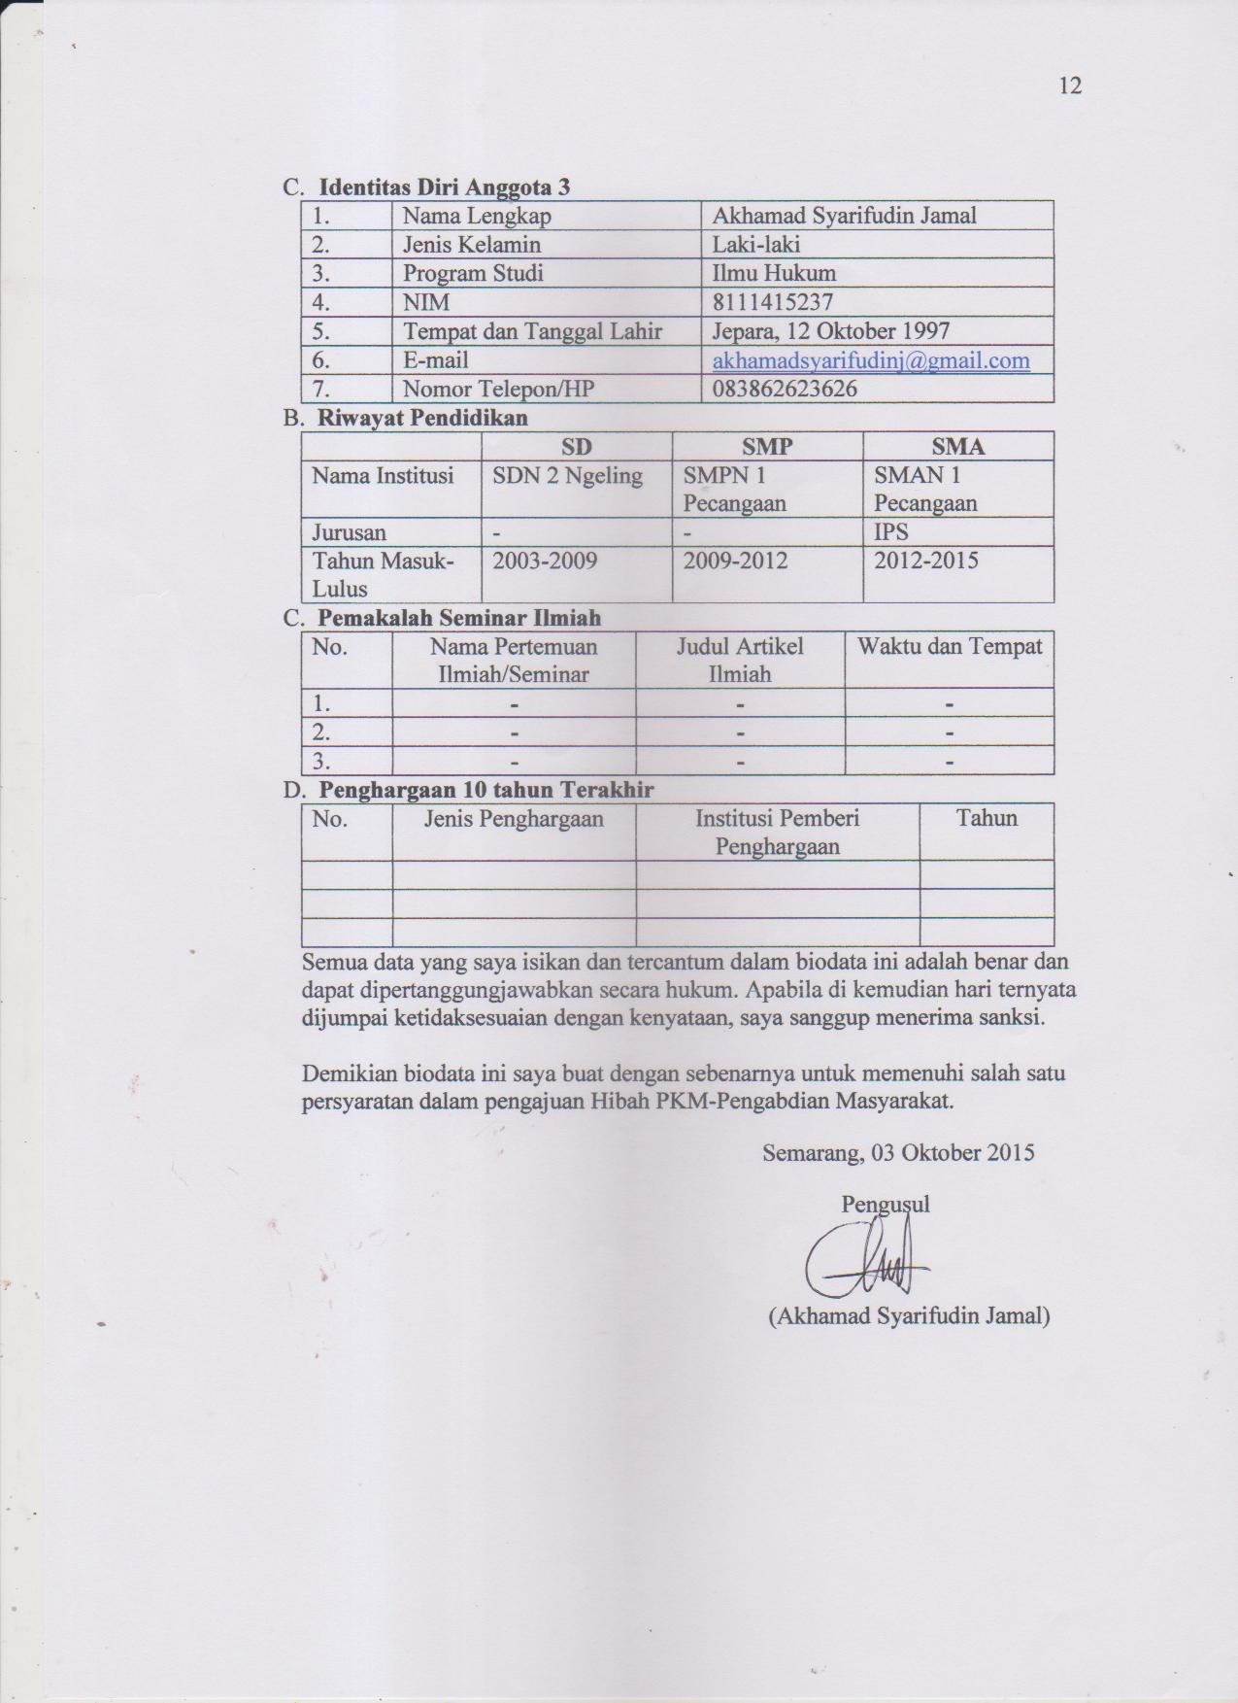

- Identitas Diri Anggota 3
1. | Nama Lengkap | Akhamad Syarifudin Jamal
2. | Jenis Kelamin | Laki-laki
3. | Program Studi | Ilmu Hukum
4. | NIM | 8111415237
5. | Tempat dan Tanggal Lahir | Jepara, 12 Oktober 1997
6. | E-mail | akhamadsyarifudinj@gmail.com
7. | Nomor Telepon/HP | 083862623626
B. Riwayat Pendidikan
 | SD | SMP | SMA
Nama Institusi | SDN 2 Ngeling | SMPN 1 Pecangaan | SMAN 1 Pecangaan
Jurusan | - | - | IPS
Tahun Masuk-Lulus | 2003-2009 | 2009-2012 | 2012-2015
C. Pemakalah Seminar Ilmiah
No. | Nama Pertemuan Ilmiah/Seminar | Judul Artikel Ilmiah | Waktu dan Tempat
1. | - | - | -
2. | - | - | -
3. | - | - | -
D. Penghargaan 10 tahun Terakhir
No. | Jenis Penghargaan | Institusi Pemberi Penghargaan | Tahun
Semua data yang saya isikan dan tercantum dalam biodata ini adalah benar dan dapat dipertanggungjawabkan secara hukum. Apabila di kemudian hari ternyata dijumpai ketidaksesuaian dengan kenyataan, saya sanggup menerima sanksi.

Demikian biodata ini saya buat dengan sebenarnya untuk memenuhi salah satu persyaratan dalam pengajuan Hibah PKM-Pengabdian Masyarakat.
Semarang, 03 Oktober 2015
Pengusul

(Akhamad Syarifudin Jamal)

Lampiran 2. Justifikasi Anggaran Kegiatan

1. Peralatan Penunjang
Material | Justifikasi Pemakaian | Kuantitas | Harga Satuan (Rp) | Keterangan
Sewa gedung | Sosialisasi | 1 | 800.000 | 800.000
Sewa proyektor | Sosialisasi | 1 | 200.000 | 200.000
Sound system | Sosialisasi | 1 | 500.000 | 500.000
Sewa kursi | Sosialisasi | 160 | 5.000 | 800.000
Sewa meja | Sosialisasi | 3 | 7.000 | 21.000
X-Banner/Background | Sosialisasi | 1 | 154.000 | 154.000
SUBTOTAL |  |  | 2.475.000

2. Peralatan Habis Pakai
Material | Justifikasi Pemakaian | Kuantitas | Harga Satuan (Rp) | Keterangan
Sertifikat peserta | Sosialisasi | 160 | 12.000 | 192.000
Note book | Sosialisasi | 160 | 4.000 | 640.000
Pulpen | Sosialisasi | 160 | 2.000 | 320.000
ID Card panitia | Sosialisasi | 4 | 5.000 | 20.000
Kertas A4 | Sosialisasi | 1 Rim | 75.000 | 75.000
Tinta print | Sosialisasi | 2 | 100.000 | 200.000
Konsumsi peserta | Sosialisasi | 160 | 10.000 | 1.600.000
SUBTOTAL 3.047.000

3. Perjalanan
Material | Justifikasi Pemakaian | Kuantitas | Harga Satuan (Rp) | Keterangan
Semarang-sekitarnya | Membeli perlengkapan | 1 x 4 orang | 800.000 | 800.000
Sekaran-sekitarnya | Mengkoordinir siswa | 1 x 4 orang | 300.000 | 1.200.000
Simpang lima sekitarnya-Sekaran | Pengangkutan barang | 8 paket | 1.000.000 | 1.000.000
Sekaran-sekitarnya | Survey lapangan masyarakat sekolah | 1 x 4 orang | 50.000 | 200.000
Sekaran | Perizinan | 1 x 4 orang | 25.000 | 100.000
Sekaran-Patemon | Survey lokasi sekitar tentang keamanan | 1 x 4 orang | 50.000 | 200.000
Patemon-Kalisegoro | Perizinan dan Keamanan | 1 x 4 orang | 50.000 | 200.000
SUBTOTAL 3.700.000

4. Lain-lain
Material | Justifikasi Pemakaian | Kuantitas | Harga Satuan (Rp) | Keterangan
Plakat | Kenang-kenangan untuk Kepala Sekolah | 1 | 100.000 | 100.000
Sewa kamera | Dokumentasi | 2 | 250.000 | 250.000
Cetak dokumentasi | Dokumentasi | 3 paket | 425.000 | 300.000
Cetak buku komik | Hibah untuk sekolah | 50 | 50.000 | 2.500,000
SUBTOTAL 3.275.000

Lampiran 3. Susunan Organisasi Tim Kegiatan dan Pembagian Tugas

No. | Nama/NIM | Program Studi | Bidang Ilmu | Alokasi Waktu (jam/minggu) | Uraian Tugas
1. | Yosi Pratama | Ilmu Hukum | Hukum | 16 jam | Koordinator
2. | Nandri Kanisius Manihuruk | Ilmu Hukum | Hukum | 16 jam | Perizinan
3 | Anang Fahrudin Maulana | Ilmu Hukum | Hukum | 16 jam | Perlengkapan dan Bahan Kegiatan
4. | Akhamad Syarifudin Jamal | Ilmu Hukum | Hukum | 16 jam | Acara/kegiatan

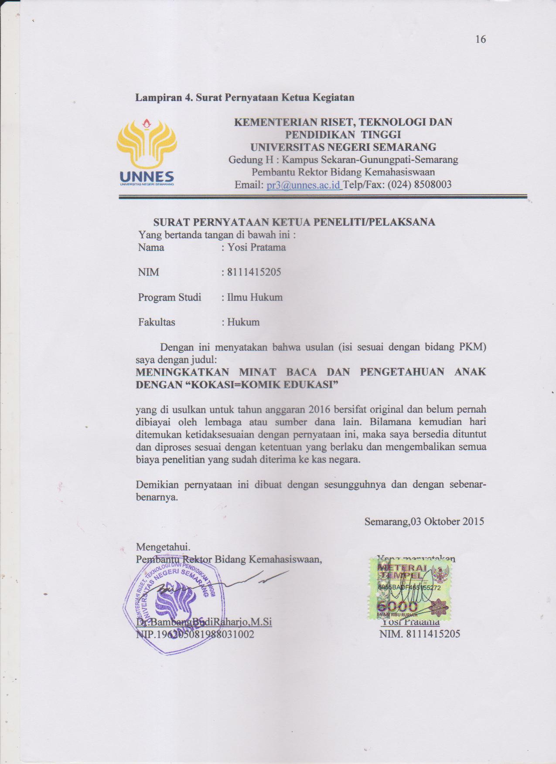
Lampiran 4. Surat Pernyataan Ketua Kegiatan
KEMENTERIAN RISET, TEKNOLOGI DAN PENDIDIKAN TINGGI
UNIVERSITAS NEGERI SEMARANG
Gedung H : Kampus Sekaran-Gunungpati-Semarang
Pembantu Rektor Bidang Kemahasiswaan
Email: pr3@unnes.ac.id Telp/Fax: (024) 8508003

SURAT PERNYATAAN KETUA PENELITI/PELAKSANA
Yang bertanda tangan di bawah ini :
Nama : Yosi Pratama

NIM : 8111415205

Program Studi : Ilmu Hukum

Fakultas : Hukum

Dengan ini menyatakan bahwa usulan (isi sesuai dengan bidang PKM) saya dengan judul:
MENINGKATKAN MINAT BACA DAN PENGETAHUAN ANAK DENGAN “KOKASI=KOMIK EDUKASI”

yang di usulkan untuk tahun anggaran 2016 bersifat original dan belum pernah dibiayai oleh lembaga atau sumber dana lain. Bilamana kemudian hari ditemukan ketidaksesuaian dengan pernyataan ini, maka saya bersedia dituntut dan diproses sesuai dengan ketentuan yang berlaku dan mengembalikan semua biaya penelitian yang sudah diterima ke kas negara.

Demikian pernyataan ini dibuat dengan sesungguhnya dan dengan sebenar-benarnya.

Semarang,03 Oktober 2015

Mengetahui.
Pembantu Rektor Bidang Kemahasiswaan, Yang menyatakan

Dr.BambangBudiRaharjo,M.Si Yosi Pratama
NIP.196205081988031002 NIM. 8111415205

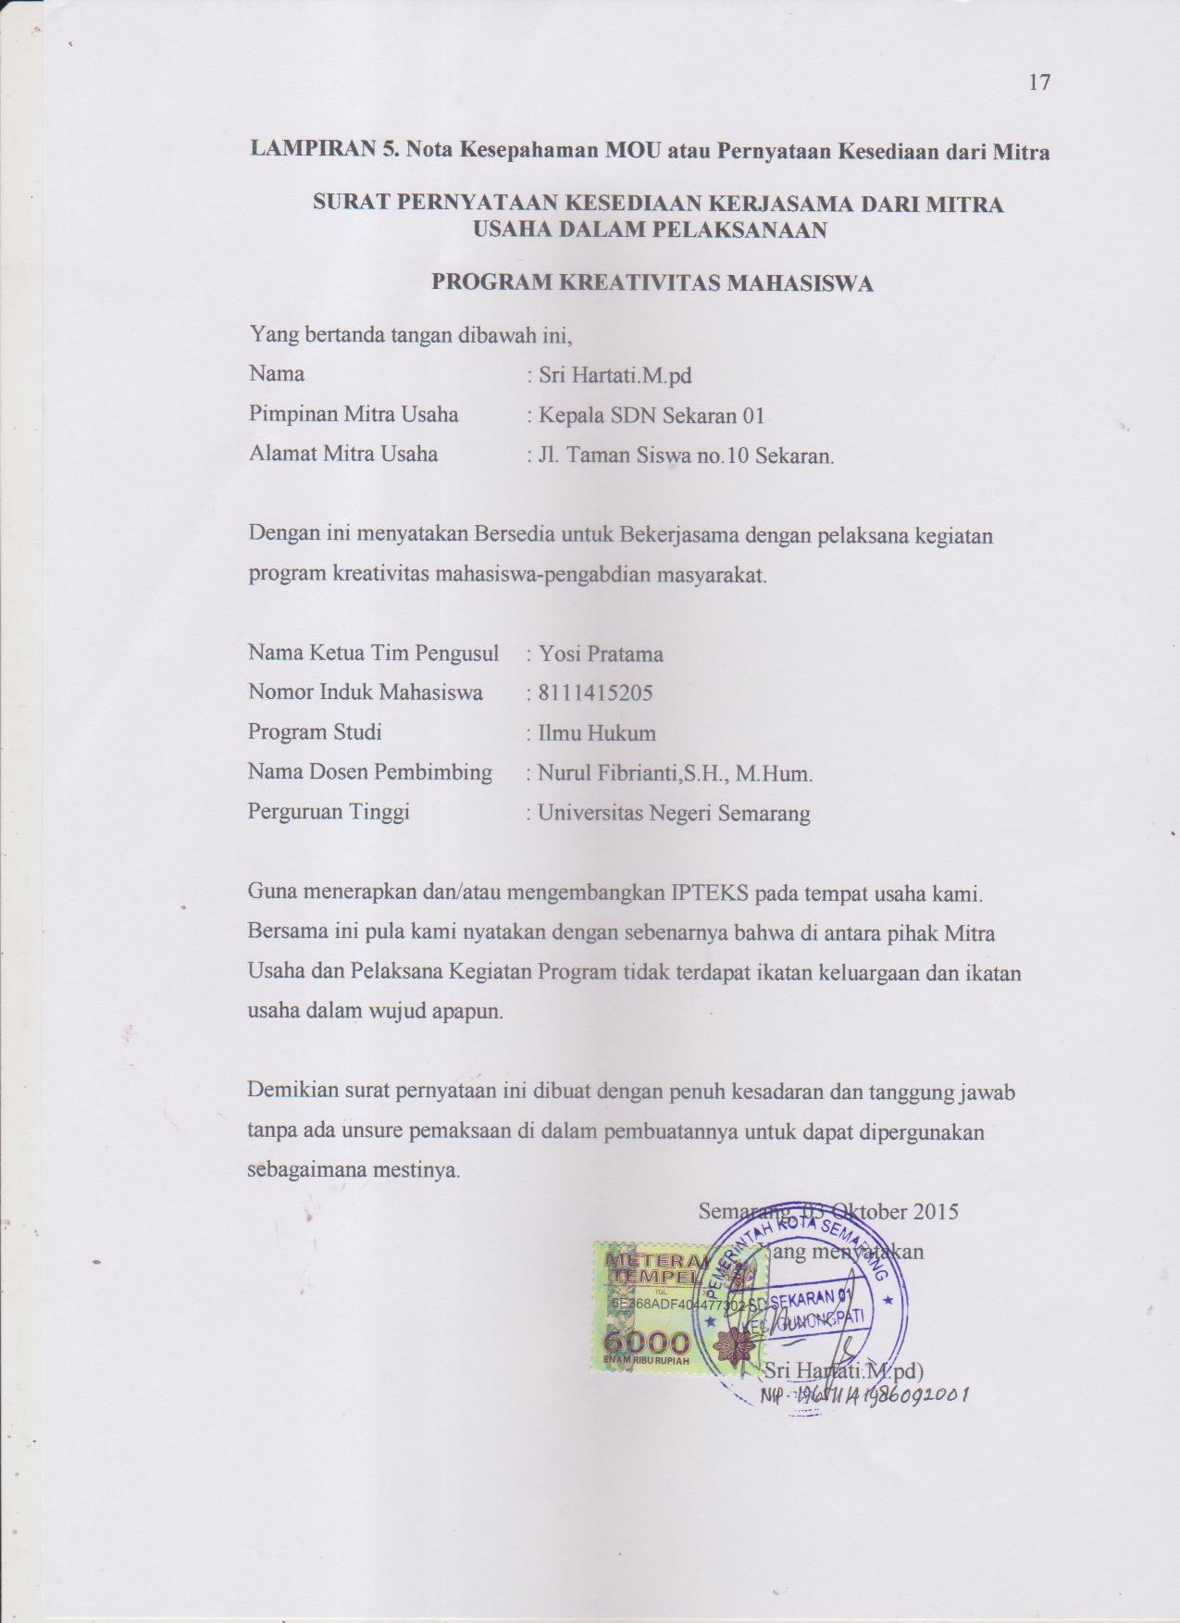
LAMPIRAN 5. Nota Kesepahaman MOU atau Pernyataan Kesediaan dari Mitra

SURAT PERNYATAAN KESEDIAAN KERJASAMA DARI MITRA
USAHA DALAM PELAKSANAAN

PROGRAM KREATIVITAS MAHASISWA

Yang bertanda tangan dibawah ini,
Nama :
Pimpinan Mitra Usaha :
Alamat Mitra Usaha :

Dengan ini menyatakan Bersedia untuk Bekerjasama dengan pelaksana kegiatan program kreativitas mahasiswa-pengabdian masyarakat.

Nama Ketua Tim Pengusul : Yosi Pratama
Nomor Induk Mahasiswa : 8111415205
Program Studi : Ilmu Hukum
Nama Dosen Pembimbing : Nurul Fibrianti,S.H., M.Hum.
Perguruan Tinggi : Universitas Negeri Semarang

Guna menerapkan dan/atau mengembangkan IPTEKS pada tempat usaha kami.
Bersama ini pula kami nyatakan dengan sebenarnya bahwa di antara pihak Mitra Usaha dan Pelaksana Kegiatan Program tidak terdapat ikatan keluargaan dan ikatan usaha dalam wujud apapun.

Demikian surat pernyataan ini dibuat dengan penuh kesadaran dan tanggung jawab tanpa ada unsure pemaksaan di dalam pembuatannya untuk dapat dipergunakan sebagaimana mestinya.
Semarang, 03 Oktober 2015
Yang menyatakan

( )

Lampiran 6. Gambaran Teknologi yang akan Diterapkembangkan
PERSIAPAN
SURVEI LOKASI
SOSIALISASI
EVALUASI
LAPORAN AKHIR

Lampiran 7. Denah Detail Lokasi Mitra Kerja
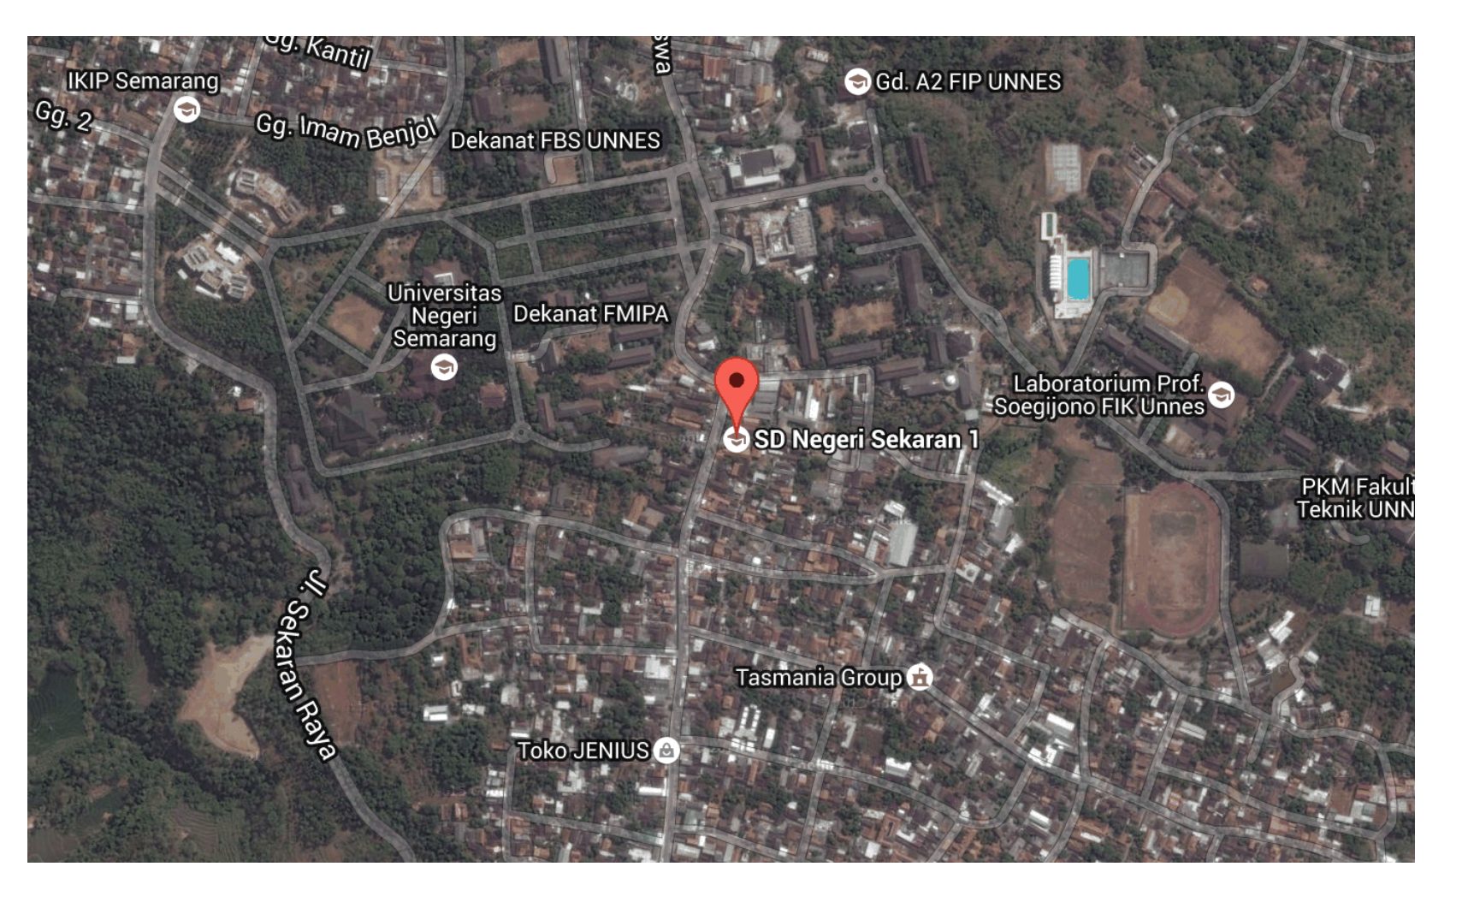
http://kumpulanpeta.blogspot.com/2012/08/citra-satelit-sekaran-unnes.

